
วิธีรวมไฟล์ CSV ทั้งหมดเป็นไฟล์เดียว

วิธีรวมไฟล์ CSV ทั้งหมดเป็นไฟล์เดียว

มีหลายวิธีขึ้นอยู่กับระบบปฏิบัติการและความต้องการ (เก็บ header กี่ครั้ง, ไฟล์มีโครงสร้างเดียวกันหรือไม่)[1][2][3]

───

วิธีที่ 1: ใช้ cat (ง่ายที่สุด แต่มี header ซ้ำ)

Mac / Linux


Windows (Command Prompt)


───

วิธีที่ 2: เก็บ Header แค่ครั้งเดียว (แนะนำ)

Mac / Linux — ใช้ head + tail



คำอธิบาย:
- head -1 file1.csv — ดึง header จากไฟล์แรก[3]
[4]
- tail -n +2 -q *.csv — ดึงข้อมูลจากทุกไฟล์ โดยข้ามบรรทัดแรก (header) ของแต่ละไฟล์[1][5]
- -q = quiet mode (ไม่แสดงชื่อไฟล์)[5]

Mac / Linux — ใช้ awk



คำอธิบาย:
- NR == 1 — เก็บบรรทัดแรกของไฟล์แรก
(header)[6]
- FNR &gt; 1 — เก็บทุกบรรทัดที่ ไม่ใช่ บรรทัดแรกของแต่ละไฟล์ (ข้าม header ของไฟล์อื่น)[6][7]

Mac / Linux — ใช้ sed



───
วิธีที่ 3: รวมไฟล์ CSV ที่ระบุชื่อ (ไม่ใช่ทุกไฟล์)

Mac / Linux

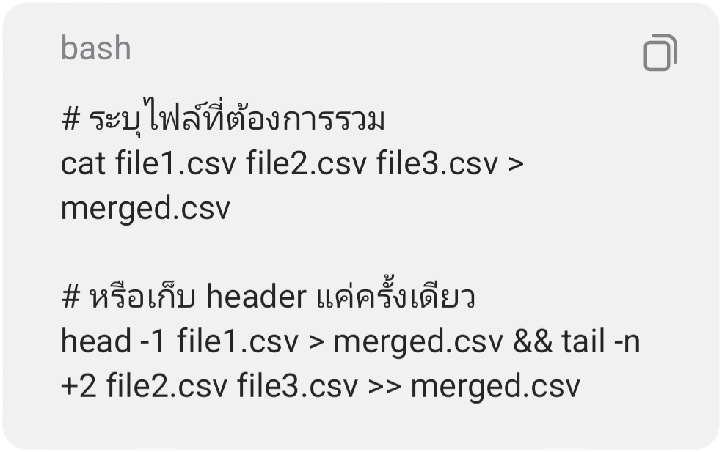
Windows (PowerShell)



───

วิธีที่ 4: รวมไฟล์ CSV จากหลายโฟลเดอร์ (Recursive)

Mac / Linux



Windows (Command Prompt)




───

วิธีที่ 5: ใช้ csvstack (จัดการ header อัตโนมัติ)

ติดตั้งก่อน:



แล้วใช้คำสั่ง:

───

วิธีที่ 6: ใช้ Python (ยืดหยุ่นที่สุด)



───

วิธีที่ 7: รวมไฟล์ CSV พร้อมเพิ่มคอลัมน์บอกชื่อไฟล์ต้นฉบับ

Mac / Linux — ใช้ awk



Mac / Linux — ใช้ csvstack



───

สรุปสูตรสำเร็จ
รวมทุกไฟล์ CSV (เก็บ header แค่ครั้งเดียว) — Mac/Linux



หรือใช้ awk



รวมทุกไฟล์ CSV — Windows (PowerShell)



รวมทุกไฟล์ CSV — Windows (CMD)



แล้วลบ header ที่ซ้ำด้วยมือ หรือใช้ PowerShell แทน[2][8]

───

ตรวจสอบผลลัพธ์



───

- หมายเหตุ

- ทุกไฟล์ต้องมีโครงสร้างเดียวกัน (จำนวนคอลัมน์และลำดับเท่ากัน) ถ้าไม่เท่ากันให้ใช้ csvstack หรือ Python[2][9][10]
ระวัง encoding — ถ้าไฟล์ CSV มาจากต่างระบบ (Windows vs Mac/Linux) อาจต้องแปลง encoding ก่อนรวม[8]
ถ้าไฟล์มี header ไม่เหมือนกัน — ใช้ csvstack หรือ Python จะจัดการได้ดีกว่า[9][10]

การอ้างอิง:
[1] How to Merge CSV Files Using Bash https://www.statology.org/how-to-merge-csv-files-using-bash/
[2] 4 Ways to Combine CSV Files: Browser, Query, or Copy https://csvundo.com/guides/merge-multiple-csv-files
[3] How to Merge Multiple CSV Files into One (Without Excel ... https://sohovi.com/blog/merge-multiple-csv-files
[4] How to Merge Multiple CSV Files - Genea Research https://www.genea.ca/merge-csv-files/
[5] Bash: How to Merge Multiple CSV Files into One File https://collectingwisdom.com/bash-merge-csv-files/
[6] Merge multiple CSV files into one without duplicate headers https://stackoverflow.com/questions/68557745/merge-multiple-csv-files-into-one-without-duplicate-headers
[7] Merge Multiple CSV Files from Command Line on a Mac and Ignore ... https://
zacvineyard.com/posts/merge-multiple-csv-files-from-command-line-on-a-mac-and-ignore-header-rows
[8] How to Merge Two CSV Files Using Excel and Python https://codetoolboxhub.com/how-to-merge-two-csv-files/
[9] How to Merge Multiple CSV Files and Combine Them Into One Large CSV File - UMA Technology https://umatechnology.org/how-to-merge-multiple-csv-files-and-combine-them-into-one-large-csv-file/
[10] CSV Combiner https://csvcombiner.com/
[11] Merging CSV files in command line https://commabot.com/knowledge/merging-csv-command-line
[12] 7 Ways To Combine Csv Files Using Command Line https://blog.cubot.net/popular/guide/combine-csv-files-command-line_77702.html
[13] How to Combine Multiple CSV Files into One
Using CMD https://medium.com/@kawsarlog/how-to-combine-multiple-csv-files-into-one-using-cmd-dfe1390e914f
[14] [Combine CSV Files](https://happycsv.com/blog/merge-multiple ... https://happycsv.com/blog/combine-csv-multiple-folders/
[15] How to Merge CSV Files by Appending Rows (Instead of Side-by ... https://www.codegenes.net/blog/merging-csv-files-appending-instead-of-merging/

